- Intro til synopsis og den mundtlige eksamen.
- Introduktion til centrale problemstillinger i relation til amerikansk udenrigspolitik
https://www.youtube.com/watch?v=Rr8ljRgcJNM
Hvilken kritik retter Rammstein imod USA?

- Hvilken type amerikansk udenrigspolitik repræsenterer Trump? I hvilket omfang markerer Trump et brud med den traditionelle amerikanske udenrigspolitik.
- Hvilken betydning har Trumps opgør med den liberale verdensorden(en verdensorden baseret på regler, demokrati, frihedsrettigheder og internationalt samarbejde) og globalisering fået for det amerikanske hegemoni?
- Kan en liberal verdensorden eksistere uden amerikansk globalt lederskab?
- I hvilket omfang er USA’s tilbagetrækning som hegemon et symptom på vestens faldende betydning i international politik? Inddrag viden om forholdet mellem struktur og aktør.
- Hvad kommer til at fremtegne den fremtidige verdensorden?

Paul Kennedys hegemoniteori
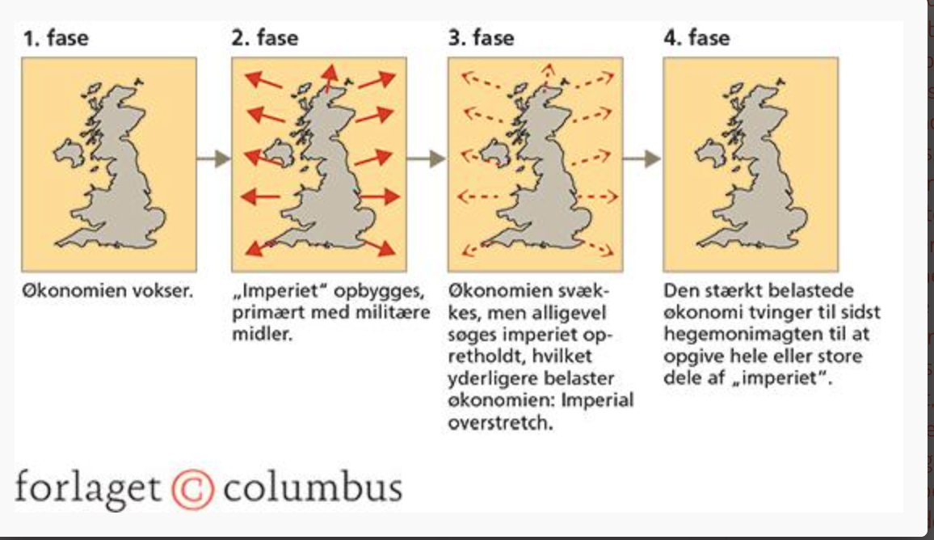

- Amerikansk udenrigspolitik. https://www.whitehouse.gov/wp-content/uploads/2025/12/2025-National-Security-Strategy.pdf
I grupper på 3 skal I arbejde med den nye amerikanske sikkerhedsstrategi.
- Alle læser introduktionen.
- En elev læser II, en anden III og den tredje IV (1-2)
- Afsnit IV opdeles mellem jer.

  - Hvilke udenrigspolitiske trusler kan I identificere?
  - Hvilke udenrigspolitiske mål har USA? Inddrag her de fire P’er. (Power, Peace, Prosperity og principle)
  - Hvilke værdier kan I identificere?
  - Hvordan afspejler strategien MAGA bevægelsens målsætninger.
  - Hvordan vil hhv. realismen, liberalismen og konstruktivismen forklare og analysere strategien.

- Evt. Deadline 16.2.2026. Minuttal 8.30-16.00

